Печь конвекционная электрическая
ФЖШ/3
ПАСПОРТ

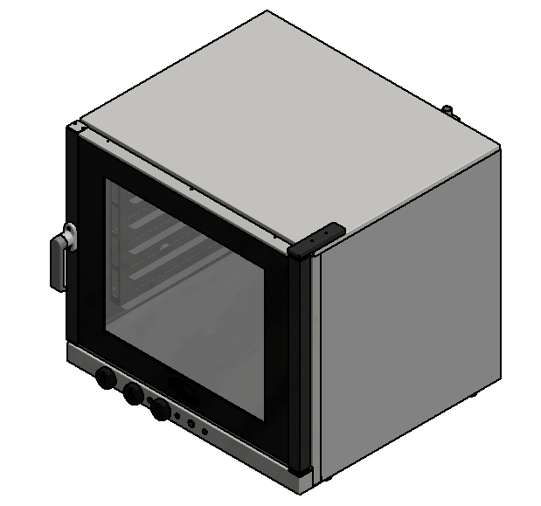
«Печь конвекционная ФЖШ/3»
Данный паспорт является документом, совмещенным с руководством по эксплуатации, распространяется на конвекционную печь ФЖШ/3. Данный паспорт в течение всего срока эксплуатации шкафа должен находиться у лиц, ответственных за его сохранность.

Содержание РЭ:
1. Общие указания | 3
2.Назначения изделия | 3
3. Технические характеристики | 4
4. Комплектность | 5
5. Устройство и принцип работы | 5
6. Требования по технике безопасности и пожарной безопасности | 8
7. Подготовка к работе | 10
8. Порядок работы | 10
9. Техническое обслуживание | 11
10. Возможные неисправности и способы их устранения | 12
11. Правила транспортировки и хранения | 12
12. Гарантии изготовителя | 12
13. Утилизация изделия | 14
Свидетельство о приемке | 15
Талон на гарантийное обслуживание | 17
Приложение 1. Схема электрическая принципиальная | 19
Приложение 2. Акт ввода в эксплуатацию | 21
- Общие указания.
  - Изделие работает от электросети переменного тока частотой 50Гц, напряжением 380В, и предназначено для эксплуатации в отапливаемом помещении с диапазоном температур окружающего воздуха от +10ºС до +50ºС, относительной влажности (без конденсации) воздуха 80%при 20°С, при условии гарантированного проветривания или наличия вытяжной вентиляции, атмосферном давлении от 84 до 107 кПа (от 630 до 800 мм рт.ст).
  - Печь подключается к водопроводной сети давлением до 5 атмосфер, через редуктор, отрегулированный на давление 1,2 атм. через патрубок.
  - Печь подключается к электросети с помощью электрошнура.
  - При покупке изделия требуйте проверку комплектности.
  - Изделие или подставка под него, для предотвращения травматизма персонала, устанавливается на устойчивом, горизонтальном несгораемом основании.
  - При длительных перерывах в эксплуатации (на ночь) отключать изделие от сети электроснабжения.
  - Оберегайте изделие от ударов и небрежного обращения.
  - При нарушении потребителем правил, изложенных в настоящем руководстве по эксплуатации, изделие гарантийному ремонту не подлежит.

- Назначение изделия.
  - Конвекционная печь предназначена для тепловой обработки полуфабрикатов в функциональных емкостях жарения, тушения и пассивирования, для выпечки хлебобулочных изделий на предприятиях общественного питания.
  - Конвекционная печь позволяет готовить с применением пара. Тип парообразования конвекционной печи инжекторный, т.е. вода в небольшом количестве подается на вентилятор и разбрызгивается на ТЭНы. Так в камере печи образуется пар с постоянной температурой.
  - Камера печи изготовлена из пищевой нержавеющей стали, что позволяет использовать данную установку в системе общественного питания.
  - Приобретая наше оборудование, внимательно ознакомьтесь с руководством по эксплуатации. Это поможет Вам успешно его использовать в Вашей профессиональной деятельности.
  - Предприятие «Гриль-Мастер» постоянно совершенствует конструкцию изделий, поэтому внешний вид и технические характеристики изделия могут отличаться от указанных в данном руководстве без ухудшения потребительских свойств.
- Технические характеристики изделия.
Таблица 1
№п/п | Наименование | Ед.изм. | Параметры
3.1 | Габаритные размеры (длина х ширина х высота), не более | мм | 850х844х774
3.2 | Количество нагревательных элементов | шт. | 2
3.3 | Потребляемая электрическая мощность, не более | кВт | 10,8
3.4 | Пределы регулирования температуры | °C | 50-300
3.5 | Номинальное напряжение электросети | В | 380
3.6 | Частота тока | Гц | 50
3.7 | Габаритные размеры камеры (длина х ширина х высота) | мм, | 698х584х490
3.8 | Таймер | мин. | 120
3.9 | Освещение |  | есть
3.10 | Количество уровней | шт. | 6
3.11 | Шаг уровней | мм | 80
3.12 | Масса установки, не более | кг | 84
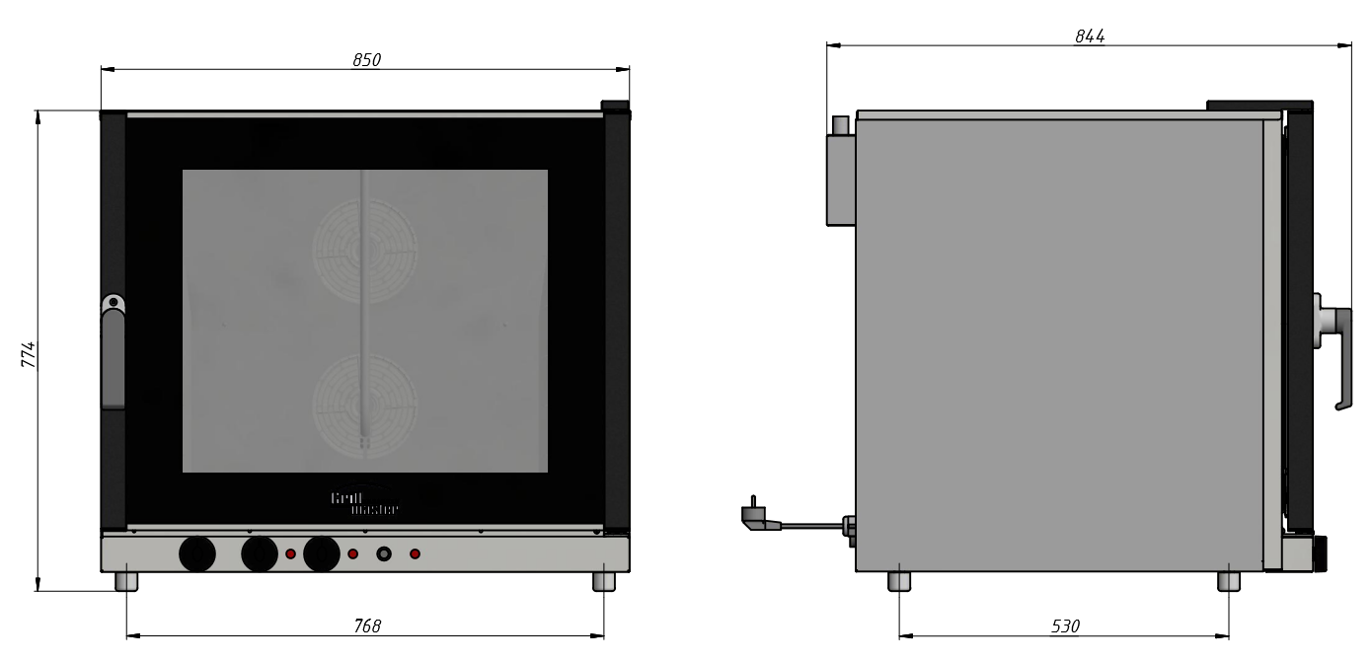
Рис.1
- Комплектность.
Таблица 2
Наименование | Кол-во
1.Печь конвекционная | 1
2.Руководство по эксплуатации | 1
3.Сертификат соответствия | 1
- Устройство и принцип работы.
  - Внутренняя камера и наружные стенки корпуса печи изготовлены из нержавеющей стали. Внутри конвекционной печи установлены съемные направляющие для противней с шагом 80 мм. Есть лампа подсветки для контроля приготовления блюд через стеклянную дверь. В конструкции двери предусмотрен промежуток между внутренним и внешним стеклом, в котором происходит естественная циркуляция горячего воздуха и его охлаждение происходит естественная циркуляция горячего воздуха и его охлаждение.
Благодаря вентиляторам с реверсивным вращением происходит равномерное распределение температуры на всех уровнях рабочей камеры. Это гарантирует равномерное приготовление даже при полной загрузке конвекционной печи.
  - Основные части изделия указаны на рис.2 и перечислены в таблице 3.

Таблица 3
№п/п | Наименование | №п/п | Наименование
1 | Дверь со стеклом | 11 | Заземление
2 | Ножки | 12 | Таймер
3 | Панель управления | 13 | Ручка терморегулятора
4 | Ручка двери | 14 | Труба для выпуска пара
5 | Корпус | 15 | Сигнальный индикатор «Аварийный»
6 | Камера | 16 | Сигнальный индикатор «Термостат»
7 | Кнопка включения подачи пара ( «Пар») | 17 | Электрошнур
8 | Защитный термостат | 18 | Регулятор подачи воды
9 | Направляющая | 19 | Сигнальный индикатор регулятора подачи воды

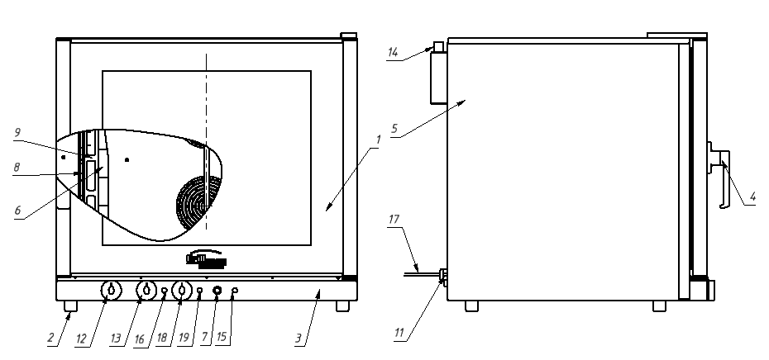
Рис.2

Защитный термостат
Печь снабжена устройством защиты, которое срабатывает в случае повышения температуры в камере выше 320°C, вызванного серьезной неисправностью.
Световой индикатор «Аварийный»
Индикатор горит, когда сработал защитный термостат в случае повышения температуры в камере.
Выпуск пара
Печь имеет специальную трубку, которая расположена сзади печи и предназначена для выпуска пара, образующего в процессе тепловой обработки. Убедитесь в том, что эта трубка не засорилась.
Необходимо также учесть, что пар, выходящий из трубки, имеет высокую температуру, поэтому необходимо обеспечить достаточное расстояние сзади печи до ближайшей стенки и принять меры к удалению пара.

Ручка «Таймер»
Позволяет выбрать либо режим ручного управления, либо работу под управлением таймера, который автоматически выключит печь в конце цикла тепловой обработки.
Ручка «Термостат»
Позволяет выбрать температуру, которая лучше всего подходит для тепловой обработки. Поверните эту ручку по часовой стрелке до желаемой температуры, которая будет поддерживаться автоматически внутри камеры. Возможна плавная регулировка, поэтому печь может работать при любой промежуточной температуре.
Сетевой индикатор «Термостата»
Индикатор горит, когда происходит нагрев печи (включены ТЭНы в камере). Когда достигнута желаемая температура, световой индикатор выключается. В течении цикла тепловой обработки этот индикатор время от времени включается и выключается, указывая, что в печи постоянно поддерживается заданная температура.
Подача пара.
Кнопка «Пар» предназначена для включения режима увлажнения. Режим увлажнения задается ручкой регулятора подачи воды. При выборе режима срабатывает электромагнитный клапан, который открывает подачу воды из водопровода. Крайнее левое положение ручки регулятора подачи воды соответствует минимальному увлажнению. Крайнее правое положение соответствует максимальному увлажнению. При попадании на крыльчатку вода разбрызгивается и под воздействием высокой температуры внутри камеры превращается в пар.
Подавать воду необходимо импульсами в течение не более 1-2 секунд и частотой не более 2 раз.
ЗАПРЕЩАЕТСЯ включать кнопку «ПАР» до тех пор пока температура в камере не достигнет минимум 140⁰С.
Подача воды в камеру осуществляется только при включенных ТЭНах.

- Требования по технике безопасности и пожарной безопасности.
  - К обслуживанию допускаются лица, прошедшие технический минимум по правилам эксплуатации и ухода за оборудованием.
  - Печь выполнена с защитой от поражения электрическим током по классу 1 по ГОСТ 27570.0, степень защиты по ГОСТ 14254-IP33.
  - Общие требования безопасности к электрическим установкам в соответствии с ГОСТ 27570.0-87 «Безопасность бытовых и аналогичных электрических приборов» и ГОСТ 26582-85 «Машины и оборудование продовольственные».
  - Корпус установки должен быть заземлен. Место заземления обозначено специальным значком.
  - Не загромождайте подходы к установке.
  - Запрещается промывать камеру, нагретую свыше 50 градусов, холодной водой.
  - При перемещениях установки на новое место необходимо отключать ее от электросети, заземления, водопровода.
  - Перед включением установки убедитесь в целостности кабеля. Не допускается эксплуатация установки с поврежденным кабелем.
  - Прежде чем подключить устройство к электричеству, убедитесь, что характеристики источника питания соответствуют данным, указанным на шильдике устройства.
  - Установка устанавливается на устойчивом, горизонтальном несгораемом основании, на расстоянии не менее 500мм от легковоспламеняющихся предметов.
  - Перед использованием установки убедитесь в отсутствии посторонних предметов в рабочей камере.
  - Установка относится к приборам, работающим под надзором.
  - Все работы по устранению неисправностей и ремонту установки должны выполняться лицами, имеющими право на ремонт электроприборов и только после отключения установки от сети.
  - После распаковывания, перед включением в сеть, установка должна быть выдержана при комнатной температуре в течение 2 часов.

- Подготовка к работе.
  - Установку следует установить с соблюдением ГОСТ 12.2.124-90 «Оборудование продовольственное. Общие требования безопасности», но не менее 300мм от задней стенки установки до стены и не менее 800мм от боковых стенок установки до рядом стоящего оборудования.
  - При распаковке установки убедиться в ее сохранности.
  - После распаковывания изделия удалить защитную пленку, произвести санитарную обработку внутренней поверхности камеры с помощью стандартных средств очистки.
  - Подсоединить заземление корпуса к заземляющему контуру помещения согласно ГОСТ 27570.0-87.
  - Присоединить установку к водопроводной сети.
Рекомендуемое давление воды в водопроводе, от которого питается печь, должно быть не менее 25кПа и не более 50кПа (0,25-0,5бар).
Жесткость воды, используемой для тепловой обработки паром, не должна превышать 10…11f⁰(2…2,2мг-экв/л). При использовании обычной природной или водопроводной воды, ее следует пропустить через системы очистки (через фильтр) и водоумягчения.
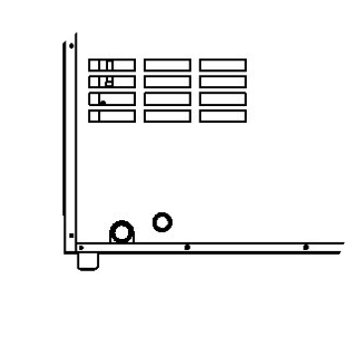

Подключение канализации

Подключение водопровода

Рис.3

  - Первый раз печь должна быть использована без загрузки, при максимальной температуре для удаления остаточных продуктов обработки
  - При открытии двери печи, работа нагревательных элементов и вентиляторов останавливается автоматически.

- Порядок работы.
Включить печь в электросеть. Перед началом эксплуатации необходимо предварительно нагреть камеру. Предварительный разогрев в течение 15-20 мин. существенно важен и должен осуществляться каждый раз перед началом эксплуатации.
При использовании печи для обжарки или гриля всегда устанавливайте поддон для сбора жира на дно камеры. Старайтесь распределить продукт на противне равномерно во избежание наслоений.
Тепловая обработка в режиме «Ручное управление» (без таймера)
Ручку «Термостат» установить в любое положение от 50 до 300⁰С.
Ручка «Таймер» должна находиться в крайнем левом положении. Включится красный световой индикатор (термостата), сигнализируя, что происходит нагрев печи. Когда будет достигнута заданная температура, этот индикатор выключится. Во время цикла тепловой обработки индикатор будет периодически включаться и выключаться, свидетельствуя, что в печи поддерживается постоянная температура. Контроль времени должен осуществляться поваром.
Тепловая обработка под управлением таймера
Для работы в автоматическом режиме под управлением таймера, повернуть ручку «таймер» почасовой стрелке и установить необходимую длительность тепловой обработки. Ручку «Термостат» установить в любое положение от 50 до 300⁰С.
- Техническое обслуживание.
  - Перед любыми работами по обслуживанию установки отключите ее от электросети и закройте воду.
  - Внешние части и поверхности из нержавеющей стали, а также резиновые уплотнители очищать губкой, смоченной в растворе теплой воды с нейтральным мылом, затем ополоснуть и вытереть насухо. Трудноудаляемые пятна очищайте специальными средствами по уходу за нержавеющей сталью. Для очистки внутренних стенок камеры надо вынуть решетки и поддоны и снять направляющие движением вверх с винтов. Не используйте абразивные порошки и средства, содержащие агрессивные средства.
  - Ежедневная чистка рабочей камеры увеличит срок службы установки. Просушивайте рабочую камеру. При длительном перерыве в работе (на ночь) дверь камеры оставляйте приоткрытой. Аккуратное и бережное обращение с установкой и соблюдение требований настоящей инструкции, позволяет Вам успешно эксплуатировать ее длительное время.
- Возможные неисправности и способы их устранения.
Таблица 4

Наименование неисправности | Вероятная причина | Методы устранения
Из дверцы установки капает вода и выходит пар. | 1.Дверца неплотно закрыта.  2.Изношено уплотнение | 1.Плотно закрыть дверь.  2.Заменить уплотнение
Переключатели включены, шкаф не нагревается | 1.На входе установки отсутствует напряжение  2.Перегорел электронагреватель | 1. Подать напряжение  2.Заменить электронагреватель
Не поступает вода в камеру для образования пара | 1.Закрыт кран подачи воды.  2.Засорилась трубка подачи воды.  3. Перегорел клапан подачи воды | 1.Открыть кран подачи воды.  2.Снять и очистить трубку подачи воды.  3. Заменить клапан

- Правила транспортировки и хранения.
  - До установки изделия у потребителя, оно хранится в заводской упаковке в отапливаемых и вентилируемых помещениях при температуре от +1°С до +40°С при относительной влажности воздуха не более 80%, при отсутствии в воздухе кислотных и других паров.
  - Складирование изделий в упаковке должно производиться не более чем в 1 ярус.
  - Упакованные изделия должны храниться по 3 или 5 группе условий хранения по ГОСТ15150-69.
  - Транспортирование изделия должно производиться в заводской упаковке в вертикальном положении высотой не более чем в 1 ярус, с предохранением от осадков и механических повреждений.
- Гарантии изготовителя.
  - Изготовитель гарантирует соответствие качества изделия требованиям действующей технической документации при соблюдении условий и правил хранения, транспортирования и эксплуатации, установленных в эксплуатационной документации.
  - На товар устанавливается гарантийный срок эксплуатации продолжительностью 12 (двенадцать) месяцев за исключением электронагревательных элементов, на которые устанавливается гарантийный срок 3 (три) календарных месяца, блоки шарниров – 6 месяцев. Гарантийный срок хранения изделия 6 (шесть) месяцев.
  - Гарантийный срок эксплуатации исчисляется с момента передачи товара Покупателю.
  - Гарантийный срок не продлевается на время, в течение которого товар не мог использоваться из-за обнаруженных в нем недостатков.
  - Гарантия не распространяется на следующие комплектующие товара: стекло закаленное, лампы накаливания, сигнальные индикаторы, плавкие вставки, уплотнительную резину.
  - Продавец производит гарантийный ремонт изделия в течение 20 (двадцати) рабочих дней с момента получения рекламации.
  - Гарантия не охватывает стоимости работ и запасных частей в следующих случаях:
– не предусмотренного настоящим руководством применения;
– выхода из строя частей, подверженных нормальному износу;
– механического повреждения изделия
– подключения в электросеть с параметрами несоответствующими указанными в паспорте, а также отсутствия заземления изделия;
– повреждения изделия пожаром, наводнением или другим стихийным бедствием;
– транспортировки изделия в неправильном положении с нарушением правил перевозки.
  - Претензии по качеству изделия предъявляются продавцу товара в течение гарантийного срока.
  - Для определения причин поломки покупатель создает комиссию и составляет акт, в котором должны быть указаны:
– заводской номер изделия;
– дата получения изделия с предприятия-изготовителя и номер документа, по которому он был получен;
– дата ввода в эксплуатацию;
– описание внешнего проявления поломки
–какие узлы и детали сломались, износились, и т. д.
  - К рекламации следует приложить:
– заполненный гарантийный талон;
–акт о поломке;
- заполненный акт ввода в эксплуатацию.
  - Если в течение гарантийного срока изделие вышло из строя по вине покупателя, то претензии не принимаются.
  - Рекламация на детали и узлы, подвергшиеся ремонту не, предприятием-изготовителем и его официальными дилерами не рассматриваются и не удовлетворяются.

- Утилизация изделия.
  - Материалы, применяемые для упаковки изделия, могут быть использованы повторно или сданы на пункты по сбору вторичного сырья.
  - Изделие, подлежащее утилизации, необходимо привести в непригодность, обрезав шнур питания, и утилизировать в соответствии с действующим законодательством.

оп
Печь конвекционная электрическая
ПАСПОРТ
ФЖШ/3.00.00.000ПС
1. ОСНОВНЫЕ СВЕДЕНИЯ ОБ ИЗДЕЛИИ
Шкаф жарочный ФЖШ/3
№______________
заводской номер изделия
Дата выпуска___________________
2. СВИДЕТЕЛЬСТВО О ПРИЕМКЕ
Изделие изготовлено и принято в соответствии с действующей технической документацией и признано годным к эксплуатации
Мастер ОТК
М.П.___________________________________________
_____________
код продукции

Регистрационный талон
Организация _______________________________________________________________________________________
Адрес__________________________________________________________________________________
Руководитель___________________________________________________________________________
Контактный тел./факс_______________________________________________________________________________
Где было приобретено оборудование___________________________________________________________________________
КОРЕШОК ТАЛОНА
На гарантийный ремонт электрического аппарата
Модели ФЖШ/3
Талон изъят «___»____________________20_____г.
Механик_______________________________
(фамилия) (подпись)

Россия. г. Смоленск, ул. Шевченко 79

ТАЛОН
на гарантийный ремонт электрического аппарата
Заводской номер _________и модель ФЖШ/3
Дата выпуска «___»___________________20___г.
Продан_________________________________________________________________
_________________________________________________________________
(наименование торгующей организации)
Дата продажи «______»____________________________20_____г.
Владелец и его адрес_________________________________________________________
_________________________________________________________
Подпись_________________________________
Выполнены работы по устранению неисправностей
_____________________________________________________________________________________________________________________________________________________________
«_____»________________20____г. Механик__________________
(подпись)
Владелец_________________(подпись)

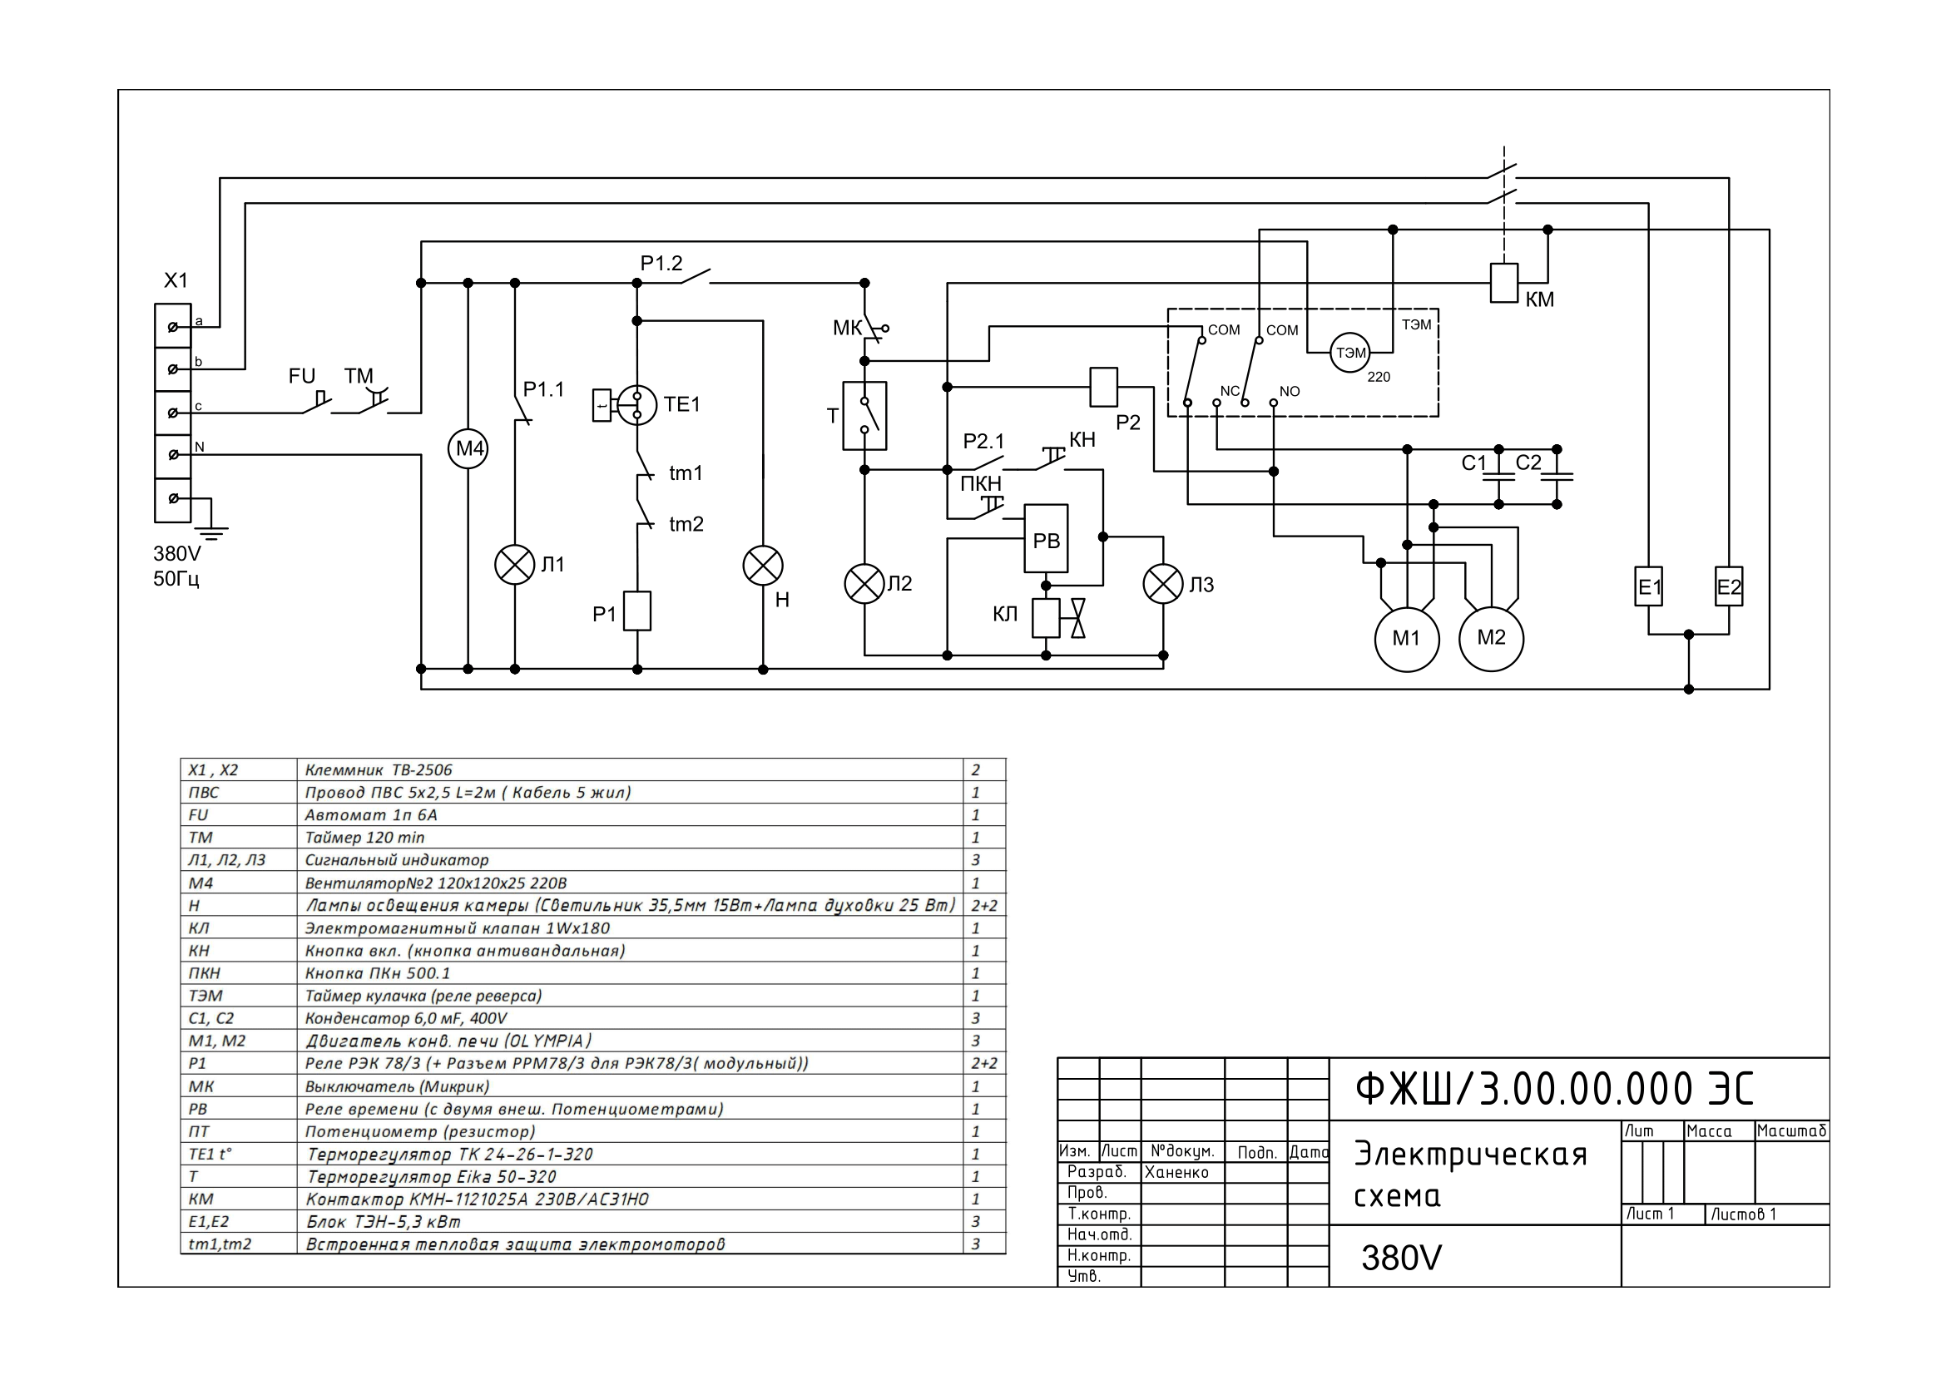
Принципиальная схема электрическая
Приложение 1

Приложение 2

АКТ
ввода в эксплуатацию
Изделие
«Печь конвекционная ФЖШ/3»
Заводской номер __________________
Дата выпуска «___»__________ 20___ г.
Место установки_____________________________________________________________ ____________________________________________________________________________
(наименование предприятия, почтовый адрес, телефон)
Дата ввода в эксплуатацию «___»__________ 20___ г.
Кем проводился ввод в эксплуатацию изделия ________________________________________________________________________________________________________________________________________________________
(наименование организации, телефон)

Специалист, производивший ввод в эксплуатацию Представитель владельца изделия
________________________ ________________________ (подпись) (подпись)

________________________ ________________________ (инициалы, фамилия) (инициалы, фамилия)

«___»____________ 20___ г. «___»____________ 20___ г.

